
ONOMA: ________________________



- Διαβάζω τις λέξεις, κυκλώνω τα ευ = εβ με κόκκινο και τονίζω.
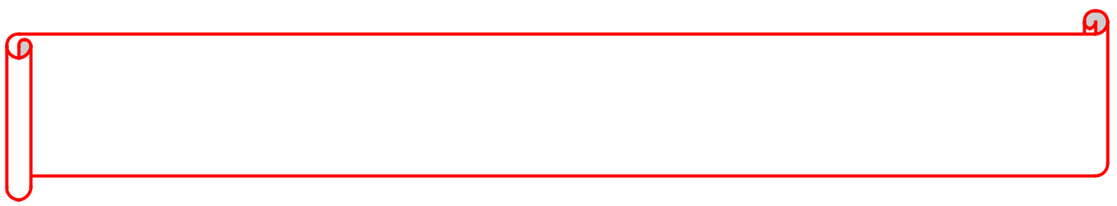

μαγευω, νευρο, χορευω, ζευγαρι, κουρευω, απογευμα, αλευρι, φυτευω, Παρασκευη, Ευγενια, ταξιδευω, Ευα

- Διαβάζω τις λέξεις, κυκλώνω τα ευ = εφ με πράσινο και τονίζω.


Δευτερα, χορευτης, προσευχη, Ευτυχια, ψευτης, ευχη, ευκαιρια, ευχαριστω, ευκολος, πευκο, Λευτερης, λευκο

- Τοποθετώ τις λέξεις στο σωστό σπιτάκι.
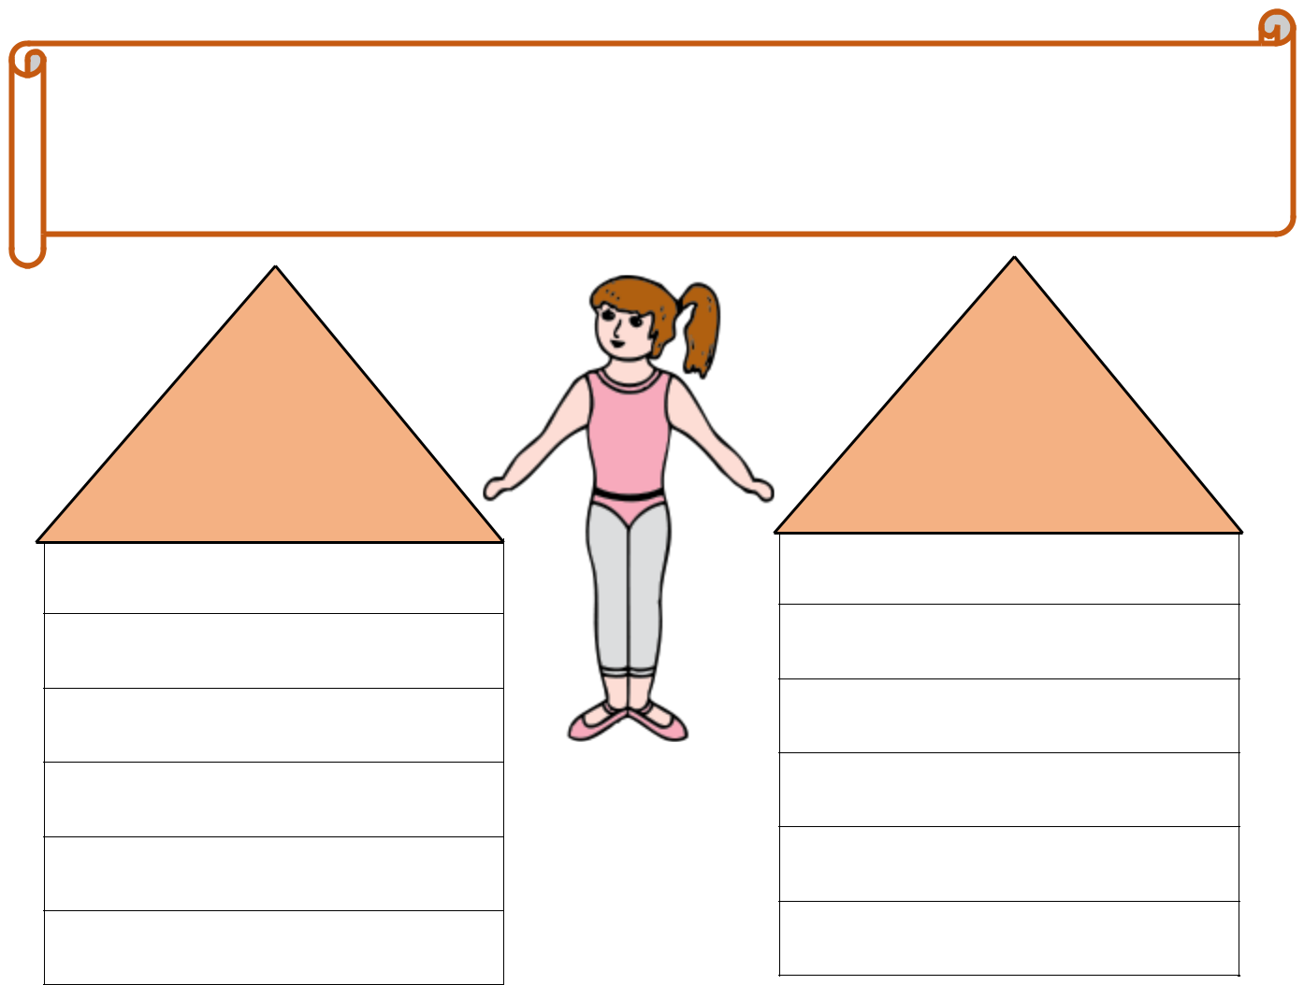

χορεύτρια, ζευγάρι, απόγευμα, Δευτέρα, φεύγω, δουλεύω, ελευθερία, πεύκο, ζηλεύω, εύκολος, εύχομαι, Παρασκευή

ευ=εβ ευ=εφ
- Οι μέρες μπερδεύτηκαν ! Τις ξαναγράφω με τη σωστή σειρά.

Σάββατο | ________________
 | _____________
Δευτέρα | _____________
 | _____________
Κυριακή | _____________
Κυριακή | _____________
Τετάρτη | _____________
Τετάρτη | _____________
Παρασκευή | _____________
Παρασκευή | _____________
Τρίτη | _____________
Τρίτη | _____________
Πέμπτη | _____________


- Γράφω με μια λέξη τι κάνει ο καθένας. Σκέφτομαι ποιο «ι» θα βάλω στο τέλος της λέξης.

  - μάγειρας _________________.

  - χορευτής _________________.

  - κουρέας _________________.


6.Γράφω μια δική μου ευχή.

____________________________________________________________

